ИНВЕСТИРУЙ В ЗДОРОВЬЕ

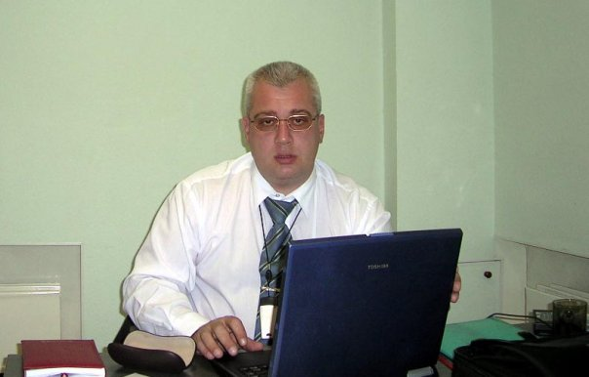
Информационная справка о авторе:
Год рождения: 1968 Профессия: Директор по развитию
Образование: Высшее ( менеджер экономист)
Занимаемые должности и личные результаты :
2002 – 2004 г. Директор по развитию сети салонов сотовой связи «Ультра» ( моб. телефоны), открыл 333 салона сотовой связи в 19 региональных филиалах России, 2005 – 2007 г. Директор по развитию продовольственной сети универсамов «Норма» ( продукты питания), занимался активным развитием сети в Москве и Лен. Области а также директор по развитию ИК «Милан» ( торговая недвижимость ).

Добрый день!
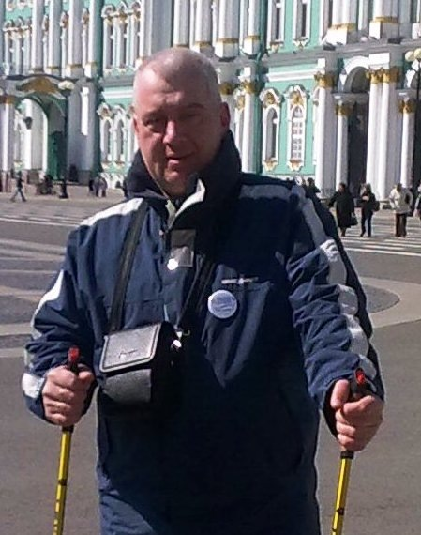
« Гром не грянет – мужик не перекрестится» помните такую поговорку ? Меня зовут Антон Свияженинов, в 39 лет, в 2007 г. «перекрестившись» я услышал гром и начал новую жизнь. Как и любого нормального мужика о здоровье меня могла тогда заставить задуматься только реанимация ☺) , но в том то и дело, что именно туда я и попал, чтобы оттуда начать свои инвестиции в здоровье .
Разучив с тренером по лечебной физкультуре считалочку :
" шаг один - затем другой - палки тащим за собой - ручки в такт качаются и палки упираются - идём и слышим чок - чок -чок - и ставим палку на бочок - ну и конечно на асфальте мы одеваем каблучок ."
Шаг вперёд за ним другой … я учился ходить заново, ходил , ходил и выходил из реабилитации , а научившись, решил не останавливаться а развиваться дальше и пошёл ходить и занялся здоровой ходьбой с палочками. В 2009 г. основав в Санкт-Петербурге клуб любителей, который так и назвал "ЗДОРОВАЯ ХОДЬБА". Рад рассказать Вам свою личную историю здоровья, которая может для кого то прояснит что то чего Вы не знали обо мне , кому то покажется полезной , а кого то может и подтолкнёт к тому что пора задуматься о инвестициях в здоровье . Всегда рад помочь в том, что прошёл и понял сам.
Итак …
2007 год, мне 39 лет, я только заново начинаю ходить, без посторонней помощи, а впереди два долгие года медленной реабилитационной ходьбы с палками, ежедневные ритмичные занятия по одному часу, в неспешном темпе, на свежем воздухе. Получение колоссального удовольствия, как от самого процесса размеренного движения, так и от окружающей природы, общения, отдыха, новых друзей и идей .

ФИЛОСОФИЯ ОТДЫХА
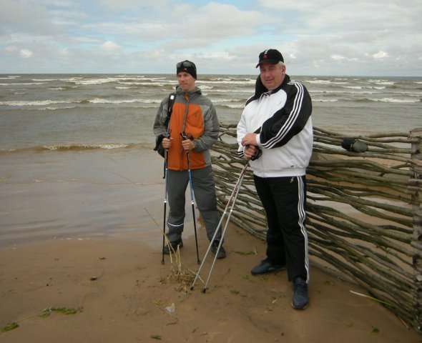
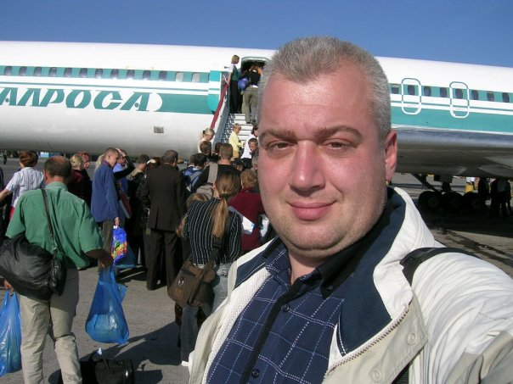
Я всё больше и больше понимаю , как много я работал раньше и как мало отдыхал , эти постоянные перелёты , нервы, стрессы , конкуренты , бизнес, который требует личного присутствия , но самое главное , что простая ритмичная ходьба с палками явилась для меня медитацией, настоящим подспорьем, откровением, дорогой от себя старого так сказать « делового и нервного» к себе новому « спокойному и здоровому » , ходьба с палками стала "открытием" , новой жизненной философии отдыха, которая успокоила меня и изменила личный мой путь на все 180 градусов . Полюбив ритмично ходить медленно ежедневно , полюбив отдыхать на природе с палками, я полюбил себя и ходьба с палками стала для меня настоящей первой любовью к себе . В то же самое время, мой организм развивался и я был по настоящему благодарен ходьбе с палками за это развитие, итак ходьба становилась для меня не только любовью но и благодарностью, а затем я с каждым днём, видя счастливые лица новичков с палочками , всё чаще понимал что в отдыхе, любви и благодарности нуждаюсь не только я , понимал что помогать людям отдыхать и обретать любовь и благодарность это и есть настоящее счастье и тогда я начал регулярно заниматься активным развитием и продвижением ходьбы с палками в России с 2009 г.

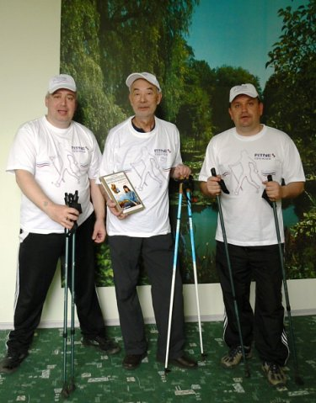
Когда человек идёт вперёд , он никогда не будет один. В то время у меня появлялись новые друзья , кандидат медицинских наук, гл. врач санатория «Детскосельский» Виктор Палагнюк, с ним мы создали первый клуб Скандинавской ходьбы для людей старшего возраста в санатории «Детскосельский», провели первый семинар по Скандинавской ходьбе в России и пригласили всемирно известного тренера Marko Kantaneva и др. в Россию. Вместе с Виктором Палагнюком и Ольгой Миловидовой мы создали региональную общественную организацию «Общество любителей финской ходьбы в России», при поддержке которой начали развивать общественные инициативы «Здоровые города» , «Тропы Здоровья» , акции и мероприятия .

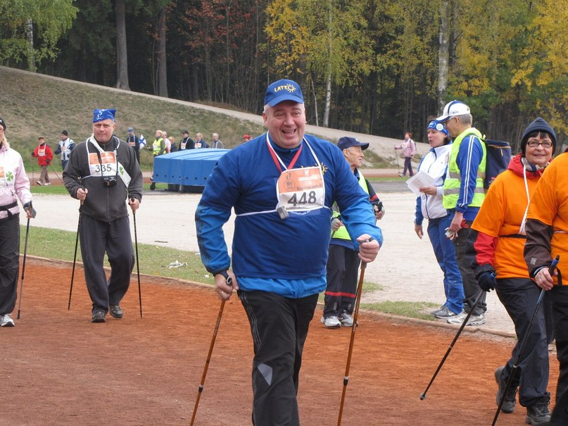
Вместе с Виктором Палагнюком и Ириной Карповой была создана " Русская школа финской ходьбы", при поддержке которой начали развиваться клубы и многочисленные курсы и обучения инструкторов во всей России. Сейчас, уже есть что предложить людям, проводятся фестивали, международные семинары, открываются обучающие курсы в регионах , Русская школа сегодня только начинает свой путь и каждый день эту уверенность во мне развивают новички, которые берут в руки палочки и начинают ходить для своего здоровья . Я рад знакомиться с каждым, мне интересно, какие цели и задачи впереди , я готов поделиться знанием и главное опытом развития личного здоровья
ДВИЖЕНИЕ ЭТО НОРМА
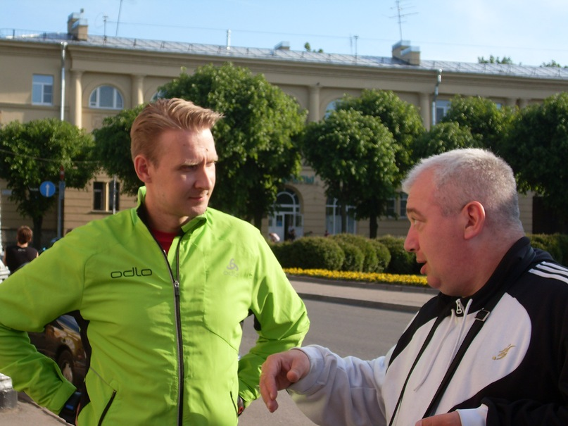
Движение – жизнь. Уверен, чем дольше Вы будете лежать на диване, чем менее активны будете - это только увеличит риски различных заболеваний в будущем. Болезнь придёт однажды, а чтоб уйти от неё придётся долго мучительно и ежедневно ходить, может быть даже и с палками, так что тот кто понимает это раньше и принимает решение во время , кто уходит в свой поход здоровья раньше чем приходит болезнь, тот по настоящему счастлив и здоров .
КОМПЛЕКСНАЯ КОНЦЕПЦИЯ ЗДОРОВЬЯ И МЕЖДУНАРОДНЫЙ КОРАЛЛОВЫЙ КЛУБ

Я стал много встречаться с разными методиками, проектами, компаниями, сетями, людьми ведущими активный и здоровый образ жизни в мире, постоянное общение по SKYPE, встречи на фестивалях и мероприятиях, на которые приезжали тренера, инструктора, мастера здоровья и так, однажды от моего друга из г. Пермь, тренера по Скандинавской ходьбе Андрея , я узнал о продуктах международного кораллового клуба и комплексной концепции здоровья. В Санкт-Петербурге, познакомился с лидером «Школа Мастеров» клуба Лорой Власенковой и благодаря ей посетил лекцию замечательного пропагандиста здорового образа жизни, врача кораллового клуба, настоящего мастера компании Ольги Алексеевны Бутаковой
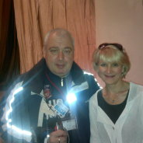
Действительно, одной ходьбы с палочками для здоровья не достаточно, я это раньше и сам чувствовал и понимал. Конечно же, ходить надо всем много и главное правильно, но организму ежедневно нужна правильная питьевая вода, минералы, витамины, его периодически нужно очищать от токсинов и всяких вредных бяк, поить, кормить и защищать. Тот ликбез, который я узнал от Ольги Алексеевны на «Академии Здоровья » в международном коралловом клубе для меня стал настоящей сенсацией. Оказывается , если человек пойдёт сам по пути своего здоровья, то за 2 – 3 года он сможет полностью САМ восстановить своё здоровье, независимо от того в каком состоянии он сегодня находится . В начале это казалось мне какой-то фантастикой, так как не с какой официальной точкой зрения медицины и врачей я не мог это сравнить, но уже год я иду по этому пути и понимаю, что мне не хочется сворачивать. Я инвестирую в своё здоровье , получаю свой результат и своё колоссальное удовольствие, энергию и свои силы . Инвестиции в моё здоровье сегодня это совершенно разумные средства, которые себе может позволить каждый.
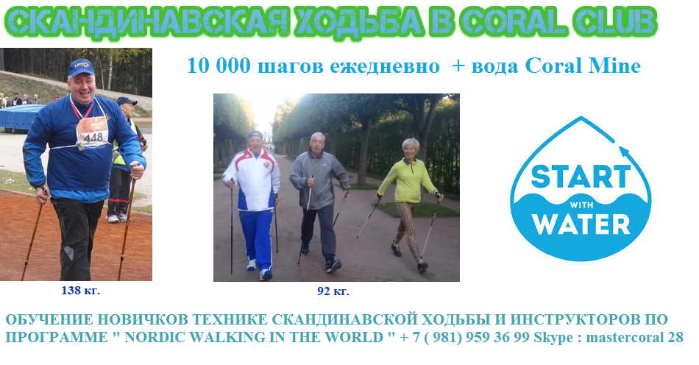
Опыт – это всегда ошибки.
На ошибках учатся, но я призываю, не повторяйте мой опыт, не допускайте моих ошибок в инвестициях в Ваше здоровье. В нашем клубе сотни тысяч личных историй здоровья, в Санкт-Петербурге развивается «Школа Мастеров» международного кораллового клуба, каждая история здоровья — это судьба, каждая инвестиция в здоровье имеет результат. Сегодня, я лично делаю всё, чтобы соответствовать девизу международного кораллового клуба: « Делать Мир Красивым», который заставляет меня начинать любить этот мир с самого себя и делать мою историю здоровья, поверьте, ничего не мешает Вам инвестировать в любовь к самому себе и делать то же самое уже сейчас.
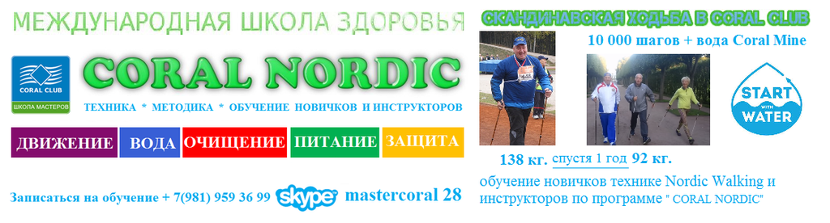
Мне очень приятно помогать людям, открывать для себя комплексный подход к своему здоровью и я уверен что каждый может как и я пить правильную воду, очищаться , кормить организм полезными продуктами, минералами, витаминами, защищаться и конечно же активно двигаться на свежем воздухе, при этом не надо сначала дожидаться болезнь, можно начать инвестиции в собственное здоровье и не дожидаясь её , а я то уж точно знаю сколько стоит болеть в нашей стране и для меня выбор не болеть очевиден. Буду здоров сам, буду любить и инвестировать в себя и Вам всем желаю крепкого здоровья. Готов ответить на любым вопросам инвестиций в Ваше здоровье, по продуктам и программам CORAL NORDIC , по развитию Вашего здоровья , по здоровой ходьбе, по международному коралловому клубу , регистрациям и событиям, готов пригласить на семинары , мастер - классы , обучения CORAL NORDIC .
Буду рад и всегда помогу в чём смогу. Самое главное, что мне нравится в международном коралловом клубе, что это команда историй здоровья здоровых людей и у каждого своя цель, своя история, здесь нет и не может быть никаких личных объёмов, ты определяешься « на берегу» куда тебе плыть, ты принимаешь решение сам и выбираешь свой путь. Инвестируя в своё здоровье ты капитан корабля своего здоровья .
Готов познакомиться виртуально в skype или реально при личной встрече.
С уважением,
Антон Григорьевич Свияженинов
Движение « CORAL NORDIC»
Участник международного кораллового клуба
skype : mastercoral 28
e-mail : agsw@mail.ru

